Δευτέρα 7 Οκτωβρίου 2019

Εβδομαδιαία ανασκόπηση - Weekly review

Η Ε.Σ.Α.μεΑ. ενημερώνει

23.09.2019
3η Συνάντηση Εταίρων στο πλαίσιο του έργου ALL IN! - ERASMUS+
Με επιτυχία ολοκληρώθηκε η 3^{η} συνάντηση Εταίρων στο πλαίσιο του προγράμματος Erasmus+ Programme Key Action 2, όπου η Εθνική Συνομοσπονδία Ατόμων με Αναπηρία (Εταίρος) σε συνεργασία με την FAR - The Federation for Accessibility of Romania (Επικεφαλής Εταίρος) και άλλους τρεις Ευρωπαϊκούς Εταίρους, έχουν αναλάβει την υλοποίηση του Έργου με τίτλο: "ALL IN! INcredible Practitioners to empower adults with disABILITIES through Education, Employment & Social Entrepreneurship" «Ενδυνάμωση των Ατόμων με Αναπηρία μέσω της Εκπαίδευσης, της Απασχόλησης και της Κοινωνικής Επιχειρηματικότητας»), με διακριτικό τίτλο ALL IN!2ABILITIES.
30.09.2019
Συνεδρίαση στη Λυών και επίσκεψη στην έκθεση για τα θύματα πολέμων
Υπό τον πρόεδρο της Ε.Σ.Α.μεΑ. και του European Disability Forum (EDF) Ιωάννη Βαρδακαστάνη συνεδρίασε η Εκτελεστική του EDF στη Λυών της Γαλλίας, στις 27 και 28 Σεπτεμβρίου.
01.10.2019
Ευρωβουλευτές και οργανώσεις ατόμων με αναπηρία καλούν να μετακινηθεί κεντρικά η Υπηρεσία για τα δικαιώματα των ΑμεΑ της Ευρωπαϊκής Επιτροπής
8 ευρωβουλευτές και 9 οργανώσεις ατόμων με αναπηρία, υπό την ηγεσία του Ευρωπαϊκού Φόρουμ Ατόμων με Αναπηρία (EDF), την προεδρία του οποίου κατέχει ο πρόεδρος της Ε.Σ.Α.μεΑ. Ιωάννης Βαρδακαστάνης, δημοσίευσαν μια ανοικτή επιστολή ζητώντας αφενός τη μετακίνηση της υπηρεσίας της Κομισιόν για την προάσπιση των δικαιωμάτων των ατόμων με αναπηρία στην Γενική Γραμματεία, αφετέρου να εστιάζει μόνο σε θέματα αναπηρίας, καθώς και να ενισχυθεί με οικονομικούς και ανθρώπινους πόρους.
Inclusion Europe
02.10.2019: "The actual placement in an institutions, as well as the dread of it always hanging over the heads of the families, have devastating effects on all involved. Deinstitutionalisation of child care is the right and only way forward." Director Milan Šveřepa has written an article for Apolitical. He has some clear message for policymakers.
I4.10.2019: Inclusion Europe is currently collecting information on the involvement of women with intellectual disabilities in women’s organisations and on the accessibility of victim support services. The organisation has been working on combating violence against women with intellectual disabilities which let them to a broader perspective of women empowerment and research on the effectiveness of victim support services. You can find more information on their webpage on Life after violence Please fill out the following surveys by 16th of October:
Questionnaire on women’s organisation
Questionnaire on accessibility of victim support services

World Blind Union
25.09.2019: WBU CEO urges world leaders to take urgent actions to fully implement SDGs
The CEO of the World Blind Union and Permanent Representative of the Stakeholder Group of Persons with Disabilities, Mr. Jose Viera, addressed world leaders attending a High-level Political Forum on Sustainable Development (HLPF) at the United Nations Headquarters in New York, September 25.
European Network on Independent Living - ENIL
03.10.2019: No more institutions. No EU Funds should be spent for segregation and isolation. An amazing crowd at our Freedom Drive march.
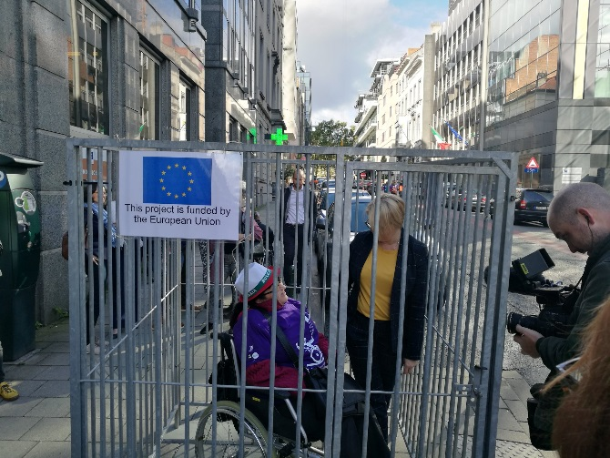
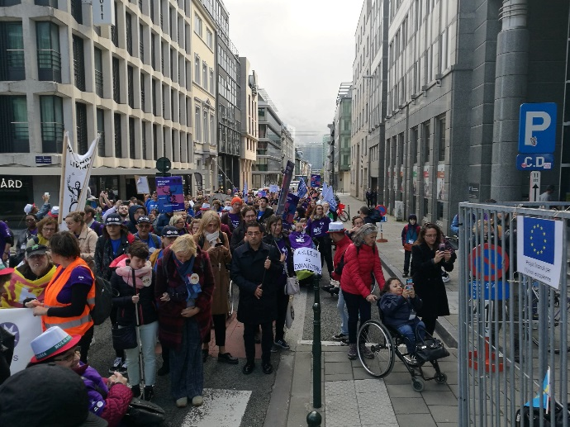

Ακολουθείστε την Ε.Σ.Α.μεΑ. στα social media
https://www.facebook.com/ESAmeAgr/
https://twitter.com/ESAMEAgr
Youtube ESAmeAGr
Ιστοσελίδα www.esamea.gr

